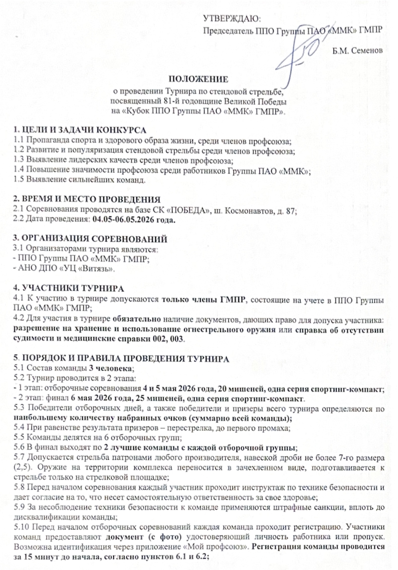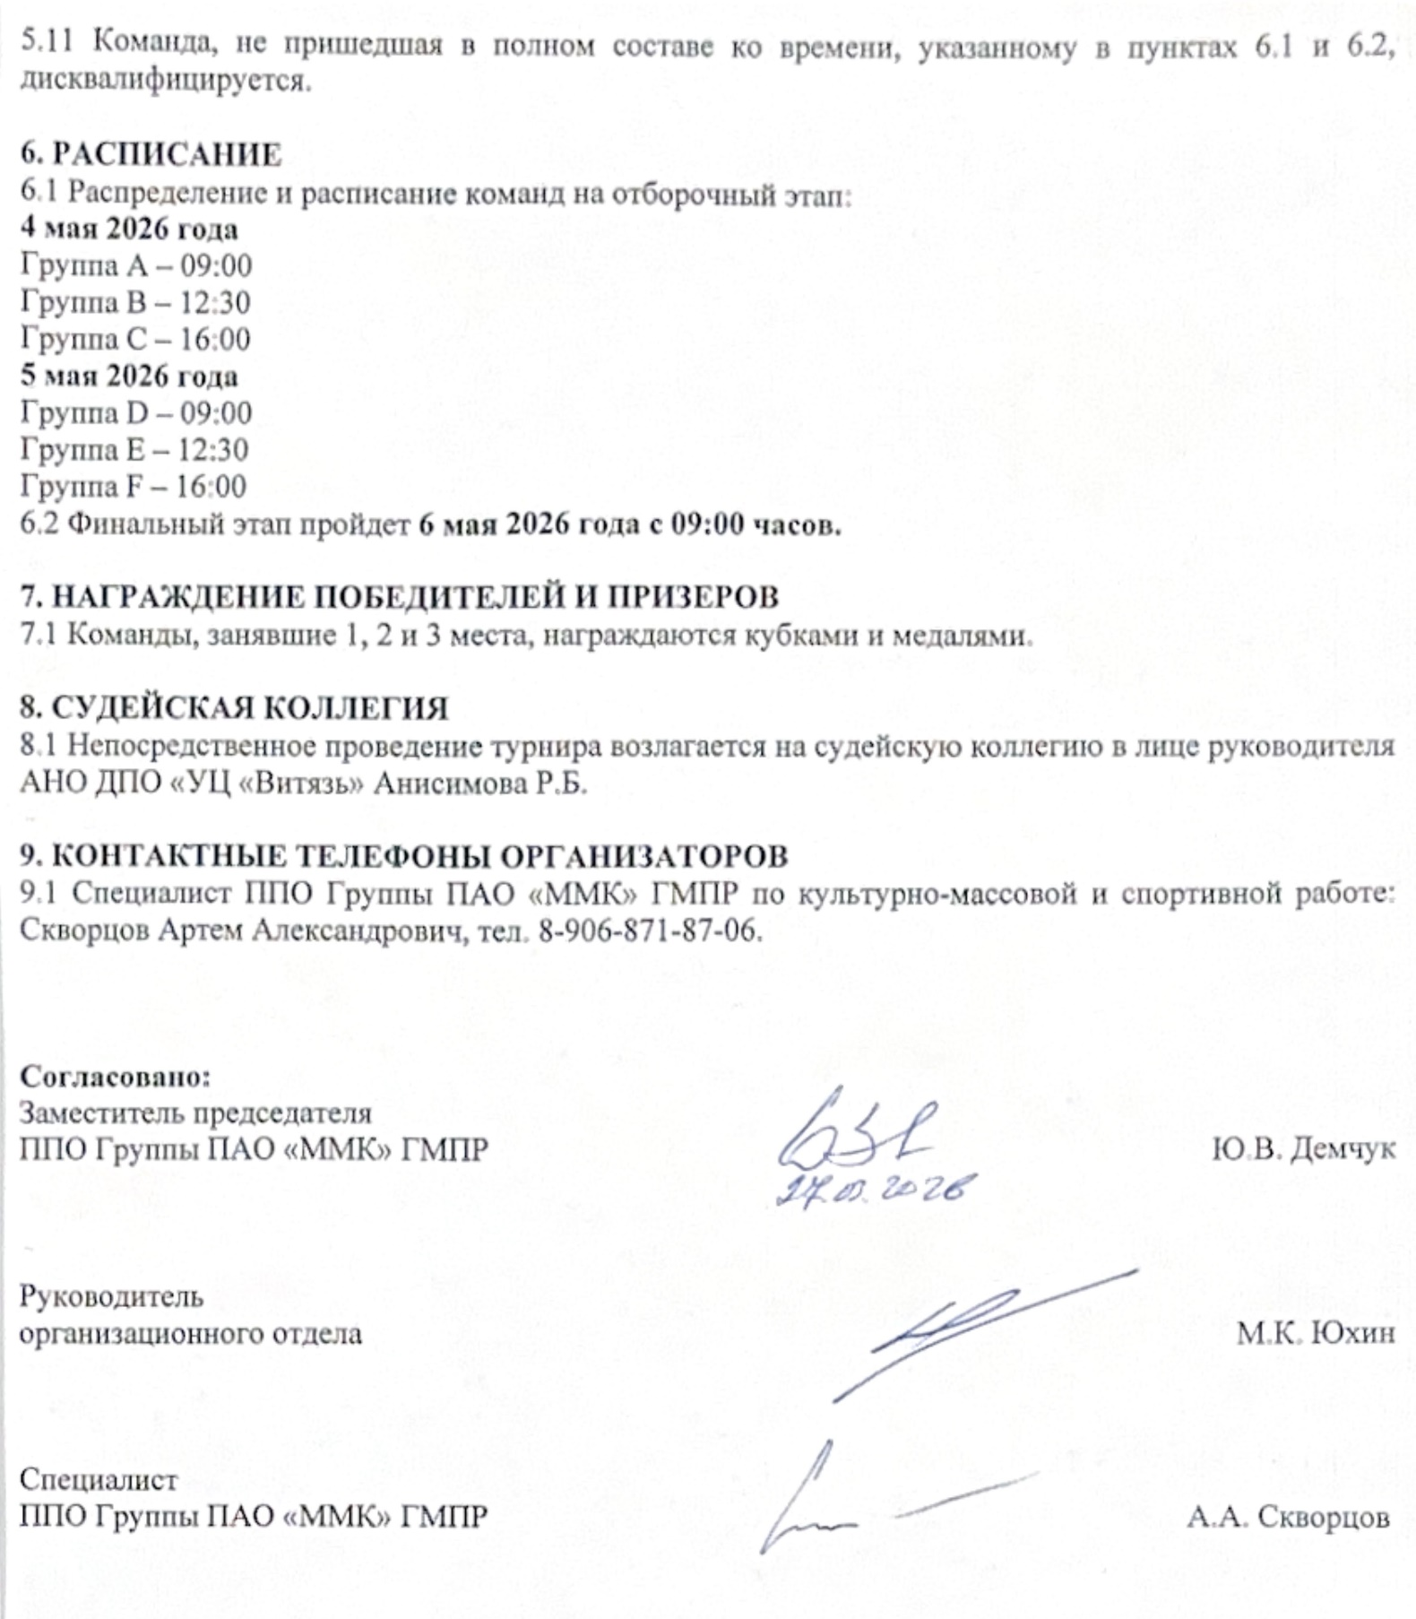

Приложение №1

Заявка команды на турнир по СТЕНДОВОЙ СТРЕЛЬБЕ
на Кубок ППО Группы ПАО «ММК» ГМПР.
(4-6 мая 2026 г., ш. Космонавтов, 87)

от ______________________________________

Список команды (3 человека)
№ | ФИО | Структурное подразделение | № Проф.билета | Телефон
1
2
3

*для участия в турнире обязательно разрешение на хранение и ношение оружия

или

необходимо получить справку на Госуслугах об отсутствии судимости (изготавливается в течении 3 недель), а также справки от психиатра и невролога

Председатель профсоюзного комитета

Капитан команды

